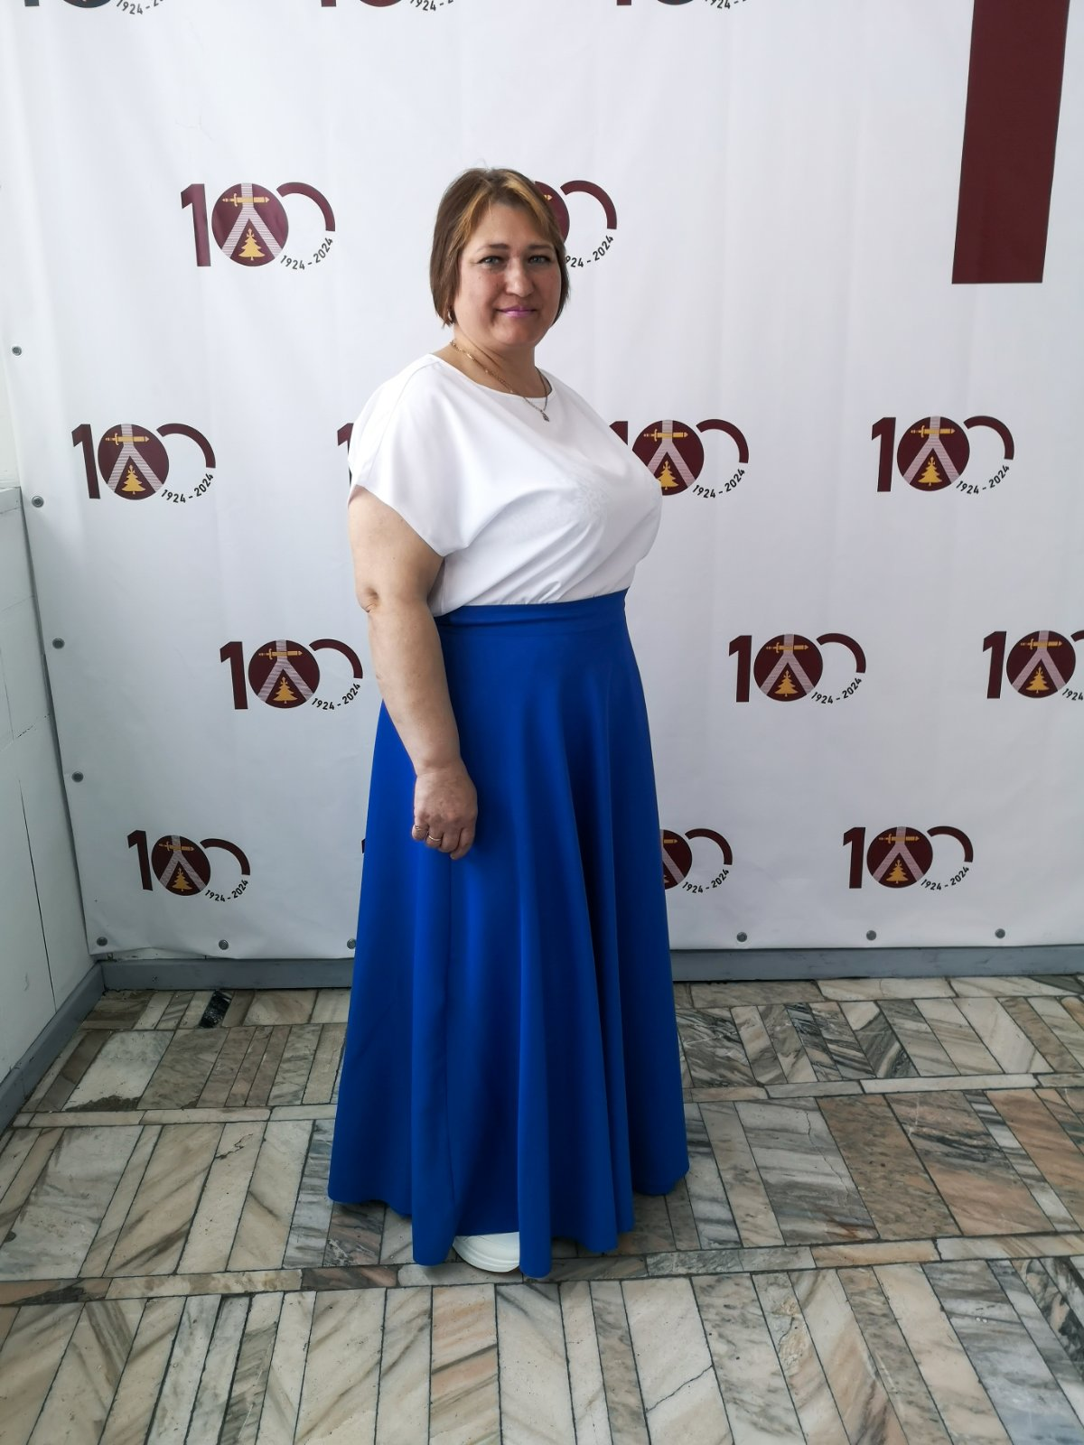

**Конспект занятия по художественно-эстетическому развитию детей старшей группы**

**на тему: "Чудо-пылесос"**

**(аппликация)**

**Автор: Вощинская Елена Бборисовна**

**Воспитатель**

**МБДОУ Курагинский детский сад № 15**

**Образовательные задачи:** закреплять умение вырезать предметы круглой (из квадрата) и овальной (из прямоугольника)формы и наклеивать изображения знакомого предмета; составлять несложную композицию; соизмерять изображение с величиной листа, красиво располагать изображения на листе, использовать в работе подручные материалы( шерстяные ниточки).

**Развивающие задачи:** развивать изображение, творчество, мелкую моторику.

**Воспитательные задачи:** воспитывать эстетический вкус при подборе бумаги сочетающихся цветов для составления изображения.

**Коррекционные задачи:** учить детей сопровождать речью выполняемые действия: вырезаю - намазываю клеем; прикладываю - разглаживаем тряпочкой; пополнять словарный запас, развивать речь.

**Раздаточный материал**: цветная бумага, ножницы, клей, шерстяные ниточки.

**Оборудование:** Предметные картинки с изображением бытовой техники, мяч.

**Предварительная работа**: проведение занятия, беседы « Вещи, которые нам помогают»

**Ход занятия.**

**1*.* Организационный момент:**

**Воспитатель:**- Дети! Сегодня когда я пришла на работу, у себя на столе я нашла письмо. Письмо адресовано детям группы «Задоринки», но не написано от кого. Давайте откроем письмо и может быть, тогда поймём, от кого оно, кто же его написал? Посмотрите, в письме есть разрезанная картинка, её нужно собрать, тогда мы с вами поймём от кого это письмо. Ребята, это письмо от Золушки! Она просит нас о помощи. Что - же случилось? Давайте прочитаем:

*«Здравствуйте дети группы «Задоринки»! У меня случилась беда, мой помощник – веник истерся весь. Теперь мне нечем подметать пол, а мне так хочется попасть на бал и встретиться с принцем. Помогите, пожалуйста! Пришлите мне пылесос, говорят эта такая бытовая техника и она лучше веника »*

**Воспитатель**: - Ну, что, дети, поможем Золушке?

**Воспитатель**: - Дети, а что же такое «бытовая техника?

**Дети**: - Техника, используемая в быту, служит для облегчения домашней работы.

**Воспитатель:** - Дети, где же можно купить бытовую технику?

**Дети:** - В магазине бытовой техники.

**Воспитатель**: - Правильно, в магазине бытовой технике. Ну что ж, отправляемся в страну бытовой техники! Но чтобы туда попасть, вам придётся ответить, для чего нужны электрические бытовые приборы.

**Игра «Продолжи предложение»** (Я буду кидать вам мяч, и начинать предложение, а вы будете его заканчивать.)

***Цель:*** *учиться составлять простые предложения, пополнять словарный запас по теме бытовая техника, развивать речь.*

• Пылесос нужен для того, чтобы  **собирать пыль, грязь и мусор с полов, ковров, стен, мебели.**

• Мясорубка нужна для изготовления мясного фарша и измельчения других видов продуктов.

• Соковыжималка нужна для того, чтобы приготовить сок

• Пароварка нужна для того, чтобы  приготовить пищу на пару

• Миксер нужен для того, чтобы перемешивать, взбивать пищу

• Духовка нужна для того, чтобы запекать и разогревать пищу

• Фен нужен для того, чтобы  **сушить волосы**.

• Стиральная машина нужна для того, чтобы стирать вещи

• Утюг нужен для того, чтобы гладить вещи

• Микроволновая печь нужна для того, чтобы  **разогревать еду**

• Холодильник нужен для того, чтобы  **хранить в нём продукты**

**2. Основная часть.**

Воспитатель: - Я предлагаю вам самим сделать бытовую технику – пылесос, и подарить его Золушке.

**Воспитатель:** Тогда я приглашаю вас за столы.

(Дети садятся на свои места)

**Воспитатель:** Посмотрите, что лежит у нас на столах?

Ответы детей

**Воспитатель:** Да, ребята, правильно. Но давайте сначала с вами вспомним основные правила использования ножниц.

– Ножницы нельзя брать без разрешения.

– Ножницы нельзя класть на край стола, они могут упасть и поранить.

– Нельзя проводить руками по открытым лезвиям ножниц, они острые и можно пораниться.

– Ножницы нельзя передавать лезвиями вперед.

– Ножницы нельзя держать лезвиями вверх или по направлению к себе, можно наткнуться и пораниться.

**Воспитатель:** Все вспомнили? Молодцы! Тогда приступим к нашей аппликации.

**Воспитатель:**  А теперь посмотрите на мою доску (на магнитной доске висит образец работы).

Для этого у вас на подносах лежат заготовки из цветной бумаги. На какие геометрические фигуры похожи ваши заготовки?

**Дети**:- На прямоугольник, квадрат

**Воспитатель**: - Нам надо из прямоугольника сделать овал, для этого мы закругляем уголки у прямоугольника. Вместо шланга у нас будет шерстяная ниточка. Когда все детали будут вырезаны, вы накладываете детали друг на друга и смотрите, что, куда будете приклеивать. Только потом берёте клей, мажете детали на клеёнке и приклеиваете. Тряпочкой убираем лишний клей. Не забывайте убирать ножницы в стаканчик, а мусор в тарелочку, чтобы он вам не мешал.

**Воспитатель:** Ребята, давайте с вами разомнем наши пальчики немного.

**Проводится пальчиковая гимнастика**

**Пылесос.**

Пылесос, пылесос, Ритмичное сгибание пальцев обеих рук (ладони смотрят вперёд)  
Ты куда суёшь свой нос? то же, но ладони обращены друг к другу.  
Я жужжу, я жужжу, Соприкосновение кончиков пальцев  
Я порядок навожу.

**Практическая часть.**

Дети садятся и приступают к выполнению задания. Воспитатель оказывает помощь – кому требуется.

**3. Подведение итогов.**

Ребята, посмотрите, как много у нас получилось пылесосов! Вам нравиться? А что именно нравиться? Вот Золушка - то обрадуется!

*«Здравствуйте дети группы «Задоринки»!*

*У меня случилась беда, мой помощник – веник истерся весь. Теперь мне нечем подметать пол, а мне так хочется попасть на бал и встретиться с принцем. Помогите, пожалуйста! Пришлите мне пылесос, говорят эта такая бытовая техника и она лучше веника »*

